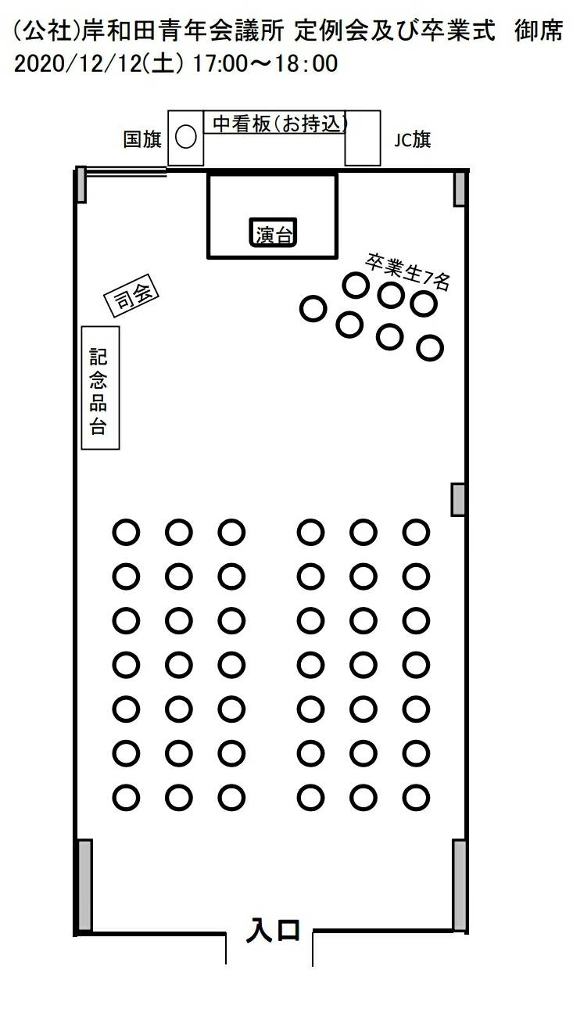
２０２１/１２/４（土）１７：３０～２０：００
答辞
田辺
送辞
山元
卒業生
入場経路

